

**Anleitung zum aufsetzen des Node.js Servers und Einrichtung des Projektordners**

1. Node.js downloaden und installieren <https://nodejs.org/en/>
2. Folgende Ordnerstruktur anlegen:

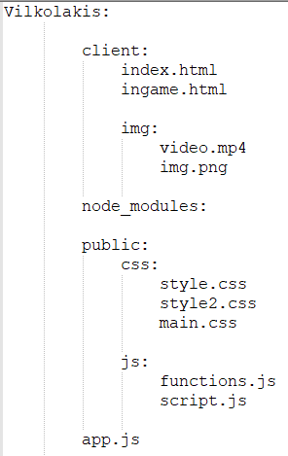

1. cmd öffnen und auf das Projektverzeichnis gehen:

cd C:\Users\kevin\Desktop\Vilkolakis

1. npm init
2. npm install express
3. npm install socket.io
4. Nun gehen wir auf <https://www.mongodb.com/download-center/community> und installieren MongoDB
5. Öffnen und eine Database namens „myGame“ mit einer „test“ Collection erstellen
6. Neue cmd öffnen und ins MongoDB Verzeichnis gehen:
7. cd C:\Program Files\MongoDB\Server\4.0\bin
8. mongo
9. use myGame
10. db.createCollection(„account“);
11. db.account.insert({username:“admin“,password:”a”});
12. exit und in cmd des MongoDB Verzeichnisses:

mongod

1. Öffnen des Projektordners mit cmd
2. npm install mongojs
3. node app.js